Утверждена
протоколом ОСС МКД 4, корп. 1-7 по ул.Строителей, г. Москвы № 1 от 19.12.2015.,
протоколом ОСС МКД 6, корп.1-7, по ул.Строителей, г. Москвы №1 от 19.12.2015.

Схема размещения шлагбаумов и движения автотранспорта
на внутридворовой и междворовой территориях
МКД 4, корпуса 1-7 и МКД 6, корпуса 1-7 по улице Строителей, г. Москва
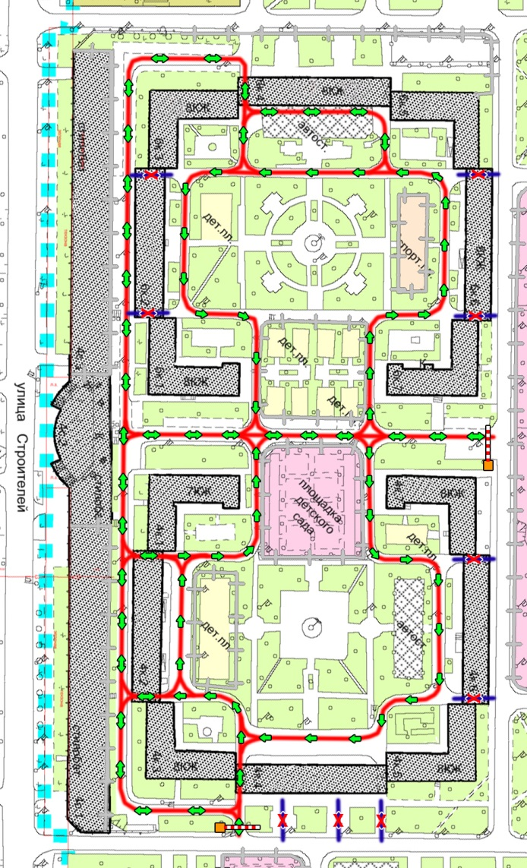
Пояснительная записка по размещению шлагбаумов
на внутридворовой и междворовой территориях
МКД 4, корпуса 1-7 и МКД 6, корпуса 1-7, по ул. Строителей, г. Москва

Цель: ограничение въезда и парковки автотранспорта, не имеющего отношения к собственникам помещений, расположенных в домах 4 и 6.

Установка шлагбаумов особенно актуальна в связи с ближайшей перспективой введения платных парковок в ЮЗАО, в т.ч. в Гагаринском районе.
Инициатива установки шлагбаумов направлена на сохранение качества жизни людей, проживающих в «Красных домах»: прекращение использования дворов, как парковки сотрудниками близлежащих офисов и учреждений, а также снижение потока транзитного транспорта через дворы и квартал в целом.
По данным мониторинга, проведенного жителями, на территории дворов «Красных домов» в течение дня паркуются более 250 «чужих» автомашин.

На Общих собрания собственников помещений в МКД 4, корпуса 1-7 и МКД 6, корпуса 1-7 по ул. Строителей, проходивших в период с 23.11.2015 по 15.12.2015, принято решение об установке ограждающих устройств (шлагбаумов), в соответствие со схемой (стр.1).
Задачи, решаемые при установке и эксплуатации ограждающих устройств:
- обеспечение круглосуточного видеонаблюдения и видеорегистрации въезжающих и выезжающих транспортных средств;
- обеспечение круглосуточной удаленной диспетчеризации проезда автотранспорта;
- обеспечение беспрепятственного проезда автомобилей скорой помощи, полиции, МЧС, уборочной и иной специальной техники;
- обеспечение проезда автомобилей жителей с использованием защищенного от копирования пульта дистанционного управления, либо через диспетчера;
- обеспечение беспрепятственного (с помощью удаленной диспетчеризации) проезда гостей, курьерских и доставочных служб.

Финансирование ограждающих устройств, их установки и эксплуатации осуществляется за счет добровольных целевых взносов автовладельцев.

